**POLARIZAÇÃO ELETROTÉRMICA UTILIZADA PARA INDUÇÃO DA NÃO LINEARIDADE DE SEGUNDA ORDEM EM VIDROS TELURITOS.**

**Claudio Yamamoto Morassuti1; Luis Humberto da Cunha Andrade2; Fabio Alencar dos Santos3 Sandro Marcio Lima4.**

1Acadêmico do curso de Física da Uems, unidade universitária de Dourados. E-mail: [claudiomorassuti@hotmail.com](mailto:claudiomorassuti@hotmail.com). Bolsista de iniciação cientifica.

2Professor do Curso de Engenharia Física da Uems, unidade universitária de Dourados. E-mail: [luishca@uems.br](mailto:luishca@uems.br)

**Área de conhecimento do CNPq**.

| 10507167 | Prop. Otic. E espec.matr. Cond.; outras Inter. mat.com rad.part. |
| --- | --- |

**RESUMO**

O objetivo deste estudo é promover a anisotropia óptica através da técnica de polarização eletrotérmica nos vidros teluritos do sistema TeO2-LiNbO3 ,onde foram constatadas mudanças estruturais por técnicas de caracterização envolvendo a Absorção Óptica e Anisotropia Óptica, estes resultados serão de grande importância para estudos com possível Geração de Segundo Harmônico (GSH).

# *Palavras-chave*: Polarização. Teluritos. Anisotropia Óptica.

**INTRODUÇÃO**

Estudos relacionados à polarização de vidros são realizados desde a década de 70. Myers et. al. (1991) mostraram que amostras de vidros de sílica polarizados podiam dobrar a frequência de um laser de Nd3+: YAG.

A princípio a descrição das não linearidades ópticas de um material é regida pela polarização escrita por uma série de potência com o campo elétrico:



Segundo Bass (1995) é exatamente o segundo termo desta expansão que é responsável pelo campo de oscilação que dobra a frequência da radiação incidente, responsável pela GSH.

**MATERIAIS E MÉTODOS**

As amostras de vidros teluritos foram preparadas no Grupo de Vidros e Cerâmicas da UNESP do campus de Ilha Solteira. A composição e parâmetros de polarização das amostras investigadas neste trabalho estão descritas na Tabela 1 e 2

Com o objetivo de induzir uma não linearidade de segunda ordem em amostras de vidros teluritos do sistema TeO2-LiNbO3, foi utilizada neste trabalho a técnica de Polarização eletrotérmica utilizando um aparato desenvolvido no Grupo de Espectroscopia Óptica e Fototérmica da Universidade Estadual de Mato Grosso do Sul (GEOF-UEMS).

**Tabela 1**

|  |  |  |  |
| --- | --- | --- | --- |
| Amostra | Composição (mol%) | | |
| **TeO2** | **LiNbO3** | **AgNO** |
| Ag2TL | 58,8 | 39,2 | 2 |
| Ag4TL | 57,6 | 38,4 | 4 |

A tabela 2 nos mostra os parâmetros de polarização eletrotérmica, onde a maior variação foi a tensão aplicada para os dois tipos de amostras estudadas, ou seja, o campo elétrico aplicado.

**Tabela 2**

|  |  |  |
| --- | --- | --- |
| Amostra | Tempo de polarização (min.) | Tensão (kV) |
| Ag2TL- A | 60 | 3,7 |
| Ag4TL- A | 60 | 3,1 |

O experimento denominado Anisotropia Óptico também conhecido como método polarimétrico é montado seguindo a configuração ilustrada na Figura 1, que consisti em; um laser (fonte de luz monocromática) Hélio-Neônio (λ=543,5nm), que passa por um polarizador fixo e em seguida na amostra presa a uma mesa, passando respectivamente por um polarizador móvel (analisador), e por uma lente até por fim chegar ao detector ligado ao computador para a leitura dos dados de absorção em função do ângulo da amostra. Nesta montagem vale destacar que foi necessária uma automação do experimento para uma precisão ideal, nas leituras, onde foi desenvolvido um sistema eletrônico com microcontroladores tipo Basic Stamp, um controlador de três eixos TB6560, utilizado em tornos CNC, motor de passo, e um sensor óptico tipo HP, a programação deste foi em linguagem Basic Stamp. Com este procedimento foi possível verificar a birrefringência promovida pela polarização nas amostras, que nos indicará que as amostras terão a possibilidade de Geração de Segundo Harmônico.

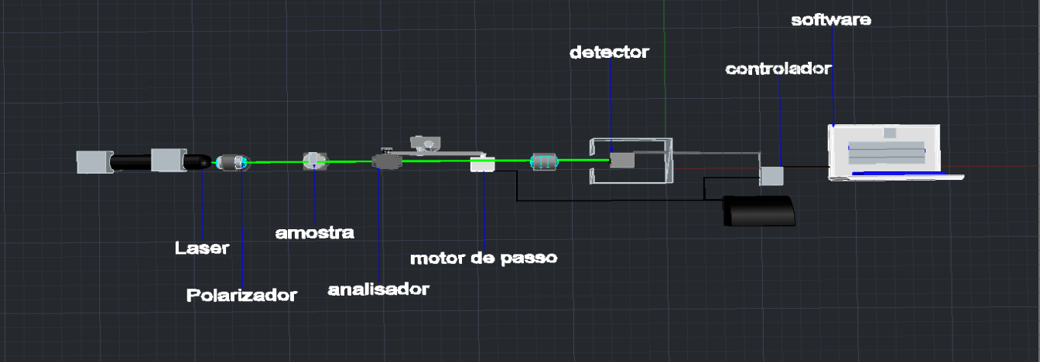

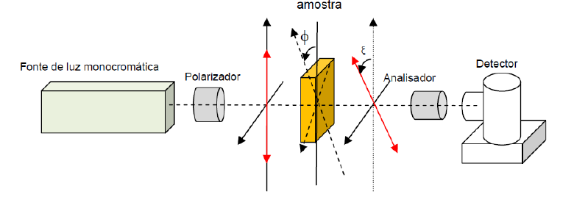

Vista Superior

Figura 1. Método Polarimétrico.

Método polarimétrico Vista superior.

**RESULTADOS E DISCUSSÃO**

A Figura 2 mostra a curva de resfriamento da base aquecedora contendo a amostra depois de passado o tempo de polarização, é notável que a curva obedeça a um comportamento exponencial, conforme esperado pela Lei de Resfriamento de Newton.



Figura 2. Curva de resfriamento obtida durante o processo de polarização.

Este gráfico foi estudado para verificação do comportamento do resfriamento, pois ter este tipo de controle é importante para o tratamento de amostras com vidros teluritos uma vez que estas não podem ser resfriadas rapidamente ou lentamente, mas sim de forma que não sofra choques térmicos.

A figura 3 nos mostra o espalhamento Raman das amostras de vidro telurito dopadas com prata antes e depois do tratamento eletrotérmico, denominadas ${Ag}_{2}TL$ ${Ag}_{2}TL$-A, respectivamente. A partir dos espectros podemos determinar as unidades estruturais do vidro estudado. Com esta técnica foi possível ver as estruturas conhecidas na literatura dos nossos vidros teluritos, porem devido ao equipamento não estar muito bem configurado para que as mudanças estruturais que fossem vistas (o equipamento necessitava de uma lente objetiva especifica para tal verificação).

Conforme a literatura na região próxima a 800 cm-1 seria a região onde seria visto uma variação na intensidade pelo numero de onda que corresponderia a uma mudança estrutural devido à orientação dos dipolos das matrizes de vidro teluritos estudadas que seria ocorrido pelo processo de polarização eletrotérmica, com este resultado seria possível dizer se a amostra realmente esteva polarizada ou não, como não conseguimos este resultado, utilizamos a técnica de Anisotropia Óptica, também conhecida como método polarimétrico para tal detecção, que será apresentada em seguida.



TeO4 TeO3

Figura 3. Espalhamento Raman com amostra antes e depois de tratadas.

Analisando a intensidade das bandas em 630 e 702 cm-1, segundo Santos (2010) correspondem à bipirâmide trigonal TeO4 e pirâmide trigonal TeO3, que foram identificadas através do espalhamento Raman. Verificamos que a razão entre as intensidades dessas bandas é de 1, 0890196 para a amostra tratada, e 1, 100101 para amostra sem tratamento, logo percebemos que os quocientes são bem próximos. Isso nos indica que não conseguimos verificar mudanças estruturais significativas nas amostras polarizadas.

]A figura 4 mostra o resultado do método polarimétrico onde plotamos o primeiro gráfico onde determinamos a birrefringência da amostra que esta relacionada com a anisotropia óptica no material os resultados quantitativos estão descritos na tabela 3.

Relações utlizadas







$$2A=2π\frac{∆n_{ij}}{λ}$$

Figura 4. Resultados do experimento de Anisotropia Óptica.

A tabela 3 nos mostra os resultados obtidos através das equações e dos parâmetros fornecidos pela curva de ajuste do resultado de Anisotropia Òptica (figura 4).

Tabela 3. Resultados dos parâmetros obtidos pelo experimento de Anisotropia Óptica.

|  |  |  |
| --- | --- | --- |
| Resultados obtidos | | |
| Birrefringência () | **3,6. 10-4** |  |
|  |  | **Unidades de Medida** |
| Tensor de susceptibilidade não linear de segunda ordem () | **5.1 pm/V** | **Pico metro / volt** |
| Coeficiente eletro-óptico | **0,26 pm/V** | **Pico metro / volt** |
| Comprimento de onda ($λ$) | **543,5 nm** | **Nanômetros** |
| Campo elétrico (Ek) | **30kv/ cm** | **Quilo volt / centímetro** |

**CONCLUSÕES**

Com os resultados do método polarimétrico foi determinado o tensor de susceptibilidade não linear de segunda ordem das amostras estudadas que foi de 5,1 pm/V (Pico metro por volt) e analisando a literatura dos vidros vemos que este é um resultado que esta entre outros conhecidos de outras matrizes estudadas e é 5 vezes maior que dos vidros silicatos estudados por Myers em seus estudos publicados.

Com este resultado podemos concluir que nossas amostras tem uma enorme chance de Geração de Segundo Harmônico, e de ser um novo tipo de material para aplicações como dispositivos ópticos e fotônicos.

**AGRADECIMENTOS**

Agradeço a todas as pessoas envolvidas neste trabalho de iniciação cientifica, ao meu orientador Prof. Luis Humberto C. Andrade, Prof. Sandro M. Lima, Prof. Fabio Alencar, à equipe de edição dos periódicos e por fim agradeço à Uems pela oportunidade oferecida.

**REFERÊNCIAS**

MYERS. R.A., N. Mukherjee, S.R.J. Brueck, Opt. Lett. 16 (1991) 1732.

BASS. M. (org.). Handbook of Optics, 2nd edition, V.2, McGraw- Hill, INC. (1995).

SANTOS. F.A. Estudo Estrutural de Vidros Teluritos por Espectroscopia Infravermelho e Raman. Monografia. UNESP. Ilha Solteira, SP. (2010).